目录
一、 概述 2
1、 编写目的 2
2、 系统简介 2
3、 系统功能范围 2
4、 术语定义 2
5、 运行环境 3
二、 系统概述 3
1、 系统业务流程 3
2、 系统主要功能框架图 4
三、 业务需求分析 8
1、 系统管理 8
2、 知识点设置 8
3、 试题管理 8
4、 组卷管理 9
5、 考试设置管理 9
6、 考生考试 9
7、 正在考试管理 10
8、 答卷管理 10
9、 考生练习 11
10、 考试信息报表 11
11、 成绩排名报表 11
四、 需求规定 11
1、 一般规定 11
2、 灵活性 12
3、 健壮性 12
4、 稳定性 12
5、 可维护性 12

在线考试系统需求说明书

概述

编写目的
本说明书的目的在于明确考试系统功能模块需求，界定该系统的功能范围，指导系统的需求分析及系统架构开发说明。
本说明书预期读者为客户、项目经理、系统分析及系统设计人员、编码人员、测试经理、测试人员及系统维护人员等。

系统简介
在线考试系统是为公司员工提供上机考试服务，从而有效的提高员工业务能力、提高考试效率、降低考试管理成本、提高考试公正性的网络应用系统。

系统功能范围
题库管理、人员（管理员、考生）管理、考试设置、在线考试、题目评判、报表及打印、试卷页面。

术语定义
题库：考试所需题目的集合。
练习题库：考生做模拟考试练习时使用的题库，与考试题库包含题目不同。
考试题库：考生正式考试时使用的题库，与练习题库包含题目不同。
管理人员：对系统维护和管理的操作员。
考生：使用考试系统进行考试的人员。
客观题：答案严格唯一的题目。
主观题：答案不唯一的题目。
选择题：一种客观题。题目包括题干（对题目的描述)，选项（选项当中有一个或多个符合题目的要求），答案（即符合题干要求的选项的集合）。
判断题：一种客观题。题目包括题干（一段描述描述)，答案。题目要求考生判断题干所描述的内容是否正确。
填空题：一种主观题。题目包括题干、答案。其中题干中描述不全部分需要考生补全。
名词解释：一种主观题。对指定的名词进行分析理解其含义。
计算题：给定必要的计算数据，按照一定的公式，计算出需要的结果。
科目：即考试课程的名称。
名次表：考试期间考生成绩排名。
提交：在相应的单选框中选择相应的选项（客观题），在相应的文本框中输入源代码（主观题），交卷并请求评判。

运行环境
软件环境
服务器操作系统：Windows Server 2008 企业版64bit
Web容器：websphere WAS 7.0或tomcat 6.0
Java虚拟机：JDK 1.6
客户端操作系统：windows XP SP2
客户端浏览器：Microsoft IE 6.0或以上

硬件环境
根据实际情况，进行分析。

系统概述

系统业务流程
系统用户分为管理员用户及考生用户两部分。其中管理员用户又分为普通管理员及超级管理员。普通管理员主要对系统管理及信息录入；超级管理员主要对普通管理员录入的信息进行审核等。
普通管理员录入试题及其组卷操作；超级管理员对试题及试卷进行审核，确认考试信息，安排考试。
考生登录系统进行答题，提交考试结果。
系统或者人工进行阅卷评分，发布考试结果信息。
根据要求，对考试结果进行统计分析。

系统主要功能框架图
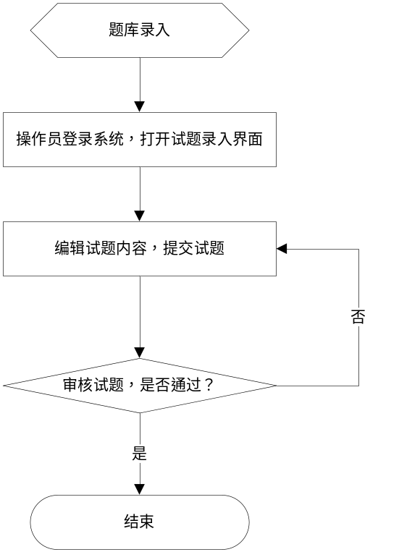
- 试题录入基本流程图
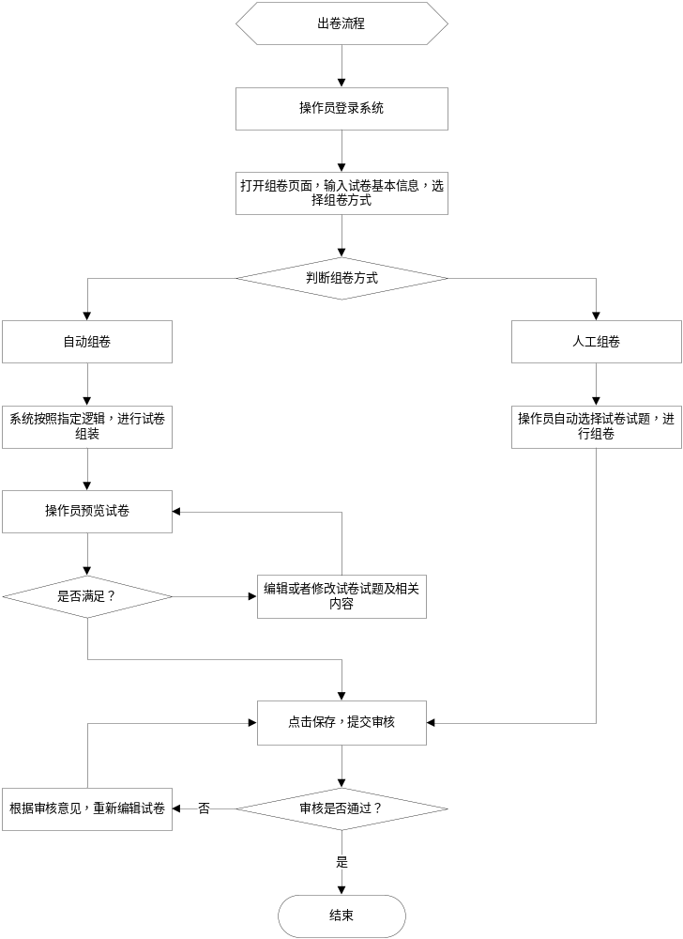
- 组卷基本流程图
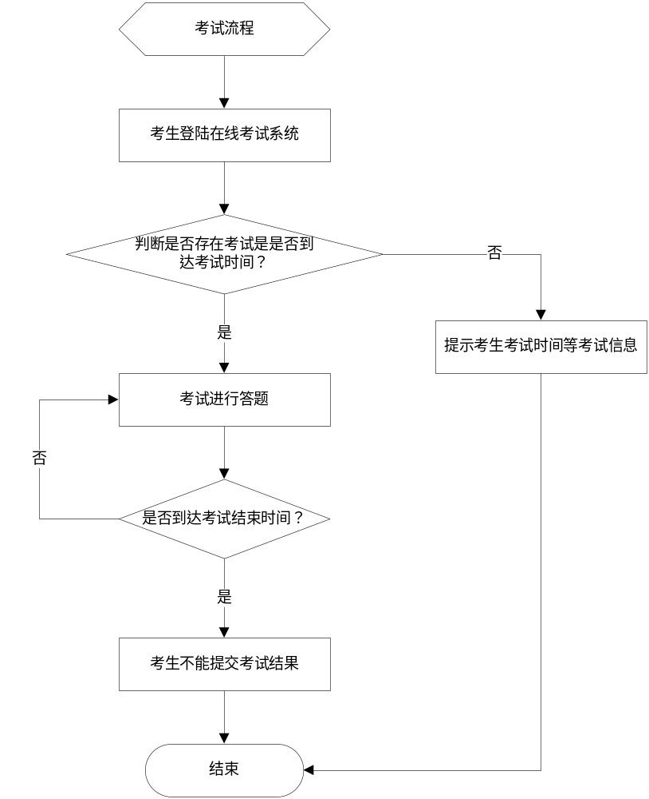
- 考试基本流程图
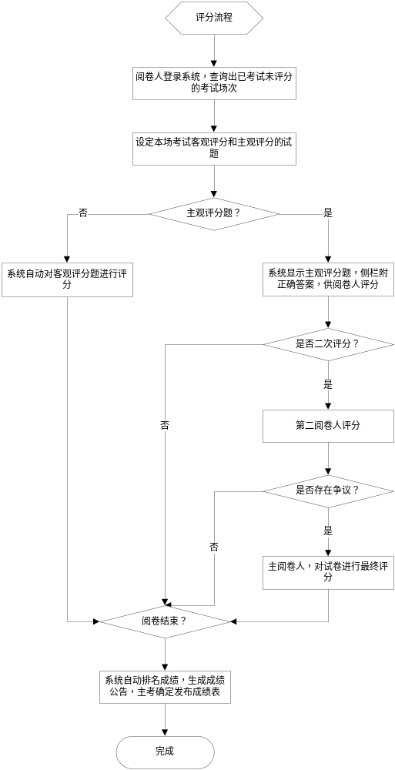
- 阅卷评分流程图

业务需求分析

系统管理
系统管理分为：部门管理、岗位管理、角色管理、用户管理、系统参数配置的系统基本功能。
系统支持严格的权限控制和分配功能，保证考试成绩的公平公正性。严防考试过程中的舞弊现象发生。
员工登录系统后，可以查询出历史考试成绩信息。
部门管理员登录系统后，可以查询本部门员工的历史考试成绩信息。
系统参数可配置性。各业务流程使用的数据应该可以根据实际情况，如缺考时长参数，考试须知内容等。

知识点设置
在本模块中管理员根据自己的需要与权限完成对已有科目的知识点的查看、增加、删除及修改功能。

试题管理
试题管理模块主要是对练习题及考试题进行管理，试题属性应该包括：试题类型（练习题、考试题）、所属部门、所属岗位、难易程度、知识点、题型（选择题、判断题、填空题等）、状态、启用时间、失效时间、适用范围（未选部门及岗位则说明是公共题、反之则为专业题）、题干、选项（选择题包含的选项）、答案等必要信息。试题录入后，应提交具有审核权限的管理员进行审核，通过后，方可在考试试卷中体现。
试题应该支持批量导入，使用Excel格式。

组卷管理
试卷属性应该包括：试卷名称，所属部门及岗位（未设置部门或者岗位则说明是公共试卷）、总分、启用时间、失效时间等。
系统根据要求对试卷进行组装。组卷方式分为：自动组卷和手动组卷两种方式。
自动组卷是按照一定的参数选项，对试卷进行组装，组装后，管理员可以对试卷进行预览，可以对试卷进行重新编辑或者删除操作。保存试卷后，提交审核。
手工组卷由操作员自动选择题型及试题，对试卷进行组装，保存试卷后，提交审核。
自动组卷可以设定题型、考试知识点、占用分值、所属部门及岗位、公共题和专业题所占比例等参数。手工或者自动组卷选择了使用次数过多的试题应提示用户，过滤上次考试过的试题，且试题必须通过审核和在使用时间范围内。试卷组装后，可以导出试卷为WORD格式。
试卷审核后，不允许修改试卷。允许作废试卷。同时需要生成答案试卷。确保后续阅卷及答案核对。

考试设置管理
设定考试内容、考试时间、考试时长、考试方式（在线、线下）、主管考试人、考试人员（可以指定部门、或者岗位、或者具体员工，应支持多选）、试卷使用方式（按岗位、考试人员和统一试卷三种方式）、是否AB卷（如果存在多个试卷，允许系统自动分配AB卷）。指定考试试卷后，试卷状态应该为正在使用。考试过后，试卷状态应该为已使用。已使用的试卷不能设置为下一场考试的试卷。
设定考试后，提交上级管理员审核，审核未通过，输入审核意见，操作员根据意见修改考试信息。审核后，只能取消考试，不能修改考试。同时，生成考试公告，提供第三方系统接口，发布公告、短信通知。

考生考试
考生考试，登录在线考试系统，系统检查该考生是否有考试安排、考试时间是否正常。考试前，首先进入考试须知页面，提示考试规则和注意事项。考生进入考试后，进行答题考试，每答题一次后，系统应该自动保存。避免由于系统或者网络造成的故障未保存考生答案。考试时间结束后，应提示考生答题结束，并停止考生答案的提交。考生点击完成考试按钮后，完成考试，系统不再允许提交考试答题，考生可以退出考试。考试时间结束后，系统自动完成所有人员考试。
考试过程中，显示考试倒计时，提醒考生考试时间。
考试期间，允许考生修改已提交的答案。
考试期间，系统出现异常，系统应计算剩余考试时间，系统正常后，应能继续进行考试，并顺延考试时间。超过指定分钟数考试时间，系统应该标识该考生缺考。

正在考试管理
管理员可以查看到当前登录考试的人员，考试内容，等相关信息，还可以强行签出考试人员。标识作弊人员。管理员也可以强行停止本次考试。任何操作需要二次确认，还需要输入该操作的具体原因。
集中考试环境问题和作弊问题系统无法判断，由人工进行处理，需在系统建设方案中考试。软件系统不予考虑。

答卷管理
系统查询出对应的考试答卷，阅卷人可以按照主观评分方式和客观评分方式进行在线阅卷评分。阅卷人指定需要进行客观评分题型和主观评分题型。客观评分方式由系统根据试题的标准答案进行自动评分。主观评分方式由阅卷人对试卷进行评分，侧栏应附标准答案，同时根据权限判断是否隐藏考生信息，方便阅卷人评分。主观评分后，还可以支持第二阅卷人进行复评分，有争议部分可以有主阅卷人对其最终评分。完成考次评分后，可以对考试成绩进行发布，发布方式应该支持第三方系统和短信通知方式。

考生练习
选择练习试题类型后，系统自动组成模拟试卷，供考生练习使用，考生考试完成后，系统自动评分，并提供标准答案供考生学习和复习。

考试信息报表
可按时间区间生成考试信息报表，并支持报表打印。

成绩排名报表
可生成某场考试的成绩排名报表，并支持报表打印。

需求规定

一般规定
- 系统应支持2000人以上同时在线使用。
- 本系统对系统输入提供格式验证功能，防止非法格式数据进入系统。输出数据，在不影响其意义的情况下，按照一般系统的输出要求。在要求使用高精度数据的地方，系统要提供高精度数据的处理能力。不允许系统随意忽略数据的精度。
- 本系统要求在文件上传下载时，如果文件较大需要时间较多，要有提示信息。
- 本系统需对每个用户进行严格的权限管理。
- 本系统应支持图片的显示。
- 用户在进行删改操作时系统应有提示。
- 每添加、修改、删除一个属性的操作步数不应超过3步。每次响应时间不应超过3秒，数据量较大时不应超过10秒且系统应当及时提示。

灵活性
系统应保持考试、试卷及考试人员的灵活组合性，即：考试可以指定考试试卷，可以随机抽取A卷或者B卷考试，考试可以指定部门或者个人进行考试等。
支持第三方系统的对接，如：OA系统，单点登录系统，短信接口。

健壮性
系统运行时，应该具有容错能力。系统出现时异常，应拦截异常，并提示用户异常信息，及处理异常方法。不影响及阻止用户下一步的操作。

稳定性
系统遇到高承载情况时，应提示用户及系统管理员，系统满负荷运行，禁止登录，确保不影响其他登录用户的操作，或者导致系统崩溃。

可维护性
系统应维护简单，方便，系统重装及恢复操作快捷。支持系统数据备份操作。

